STATISTIKOS DEPARTAMENTO GENERALINIO DIREKTORIAUS
ĮSAKYMAS

DĖL MOKYKLOS LĖŠŲ, PAJAMŲ IR IŠLAIDŲ STATISTINĖS ATASKAITOS ŠVF-01 (METINĖS), IKIMOKYKLINĮ UGDYMĄ VYKDANČIOS ŠVIETIMO ĮSTAIGOS LĖŠŲ, PAJAMŲ IR IŠLAIDŲ STATISTINĖS ATASKAITOS ŠVF-02 (METINĖS) FORMŲ PATVIRTINIMO

2011 m. vasario 11 d. Nr. DĮ-32
Vilnius

Įgyvendindamas Lietuvos Respublikos statistikos įstatymo (Žin., 1993, Nr. 54-1048; 1999, Nr. 114-3299) 12 straipsnio 2 dalies nuostatas ir atsižvelgdamas į 2008 m. balandžio 23 d. Europos Parlamento ir Tarybos reglamentą (EB) Nr. 452/2008 dėl švietimo ir mokymosi visą gyvenimą statistikos rengimo ir plėtotės (OL 2008 L 145, p. 227), 2009 m. kovo 11 d. Europos Parlamento ir Tarybos reglamentą (EB) Nr. 223/2009 dėl Europos statistikos, panaikinantį Europos Parlamento ir Tarybos reglamentą (EB, Euratomas) Nr. 1101/2008 dėl konfidencialių statistinių duomenų perdavimo Europos Bendrijų statistikos tarnybai, Tarybos reglamentą (EB) Nr. 322/97 dėl Bendrijos statistikos ir Tarybos sprendimą 89/382/EEB, Euratomas, įsteigiantį Europos Bendrijų statistikos programų komitetą (OL 2009 L 87, p. 164), 2011 m. vasario 2 d. Komisijos reglamentą (ES) Nr. 88/2011, kuriuo įgyvendinamos Europos Parlamento ir Tarybos reglamento (EB) Nr. 452/2008 dėl švietimo ir mokymosi visą gyvenimą statistikos rengimo ir plėtotės nuostatos dėl švietimo ir mokymo sistemų statistikos (OL 2011 L 29, p. 5):
1. Tvirtinu pridedamas formas:
1.1. Mokyklos lėšų, pajamų ir išlaidų statistinės ataskaitos ŠVF-01 (metinės);
1.2. Ikimokyklinį ugdymą vykdančios švietimo įstaigos lėšų, pajamų ir išlaidų statistinės ataskaitos ŠVF-02 (metinės).
2. Laikau netekusiais galios:
2.1. Statistikos departamento prie Lietuvos Respublikos Vyriausybės generalinio direktoriaus 2006 m. kovo 3 d. įsakymą Nr. DĮ-66 „Dėl profesinių, aukštesniųjų ir aukštųjų mokyklų lėšų, pajamų ir išlaidų statistinio tyrimo ataskaitos patvirtinimo“ (Žin., 2006, Nr. 28-978);
2.2. Statistikos departamento prie Lietuvos Respublikos Vyriausybės generalinio direktoriaus 2009 m. kovo 20 d. įsakymą Nr. DĮ-93 „Dėl Ikimokyklinį ugdymą vykdančios švietimo įstaigos lėšų, pajamų ir išlaidų statistinės ataskaitos formos patvirtinimo“ (Žin., 2009, Nr. 37-1435).

Generalinio direktoriaus pavaduotojas,
pavaduojantis generalinį direktorių Jonas Markelevičius

_________________

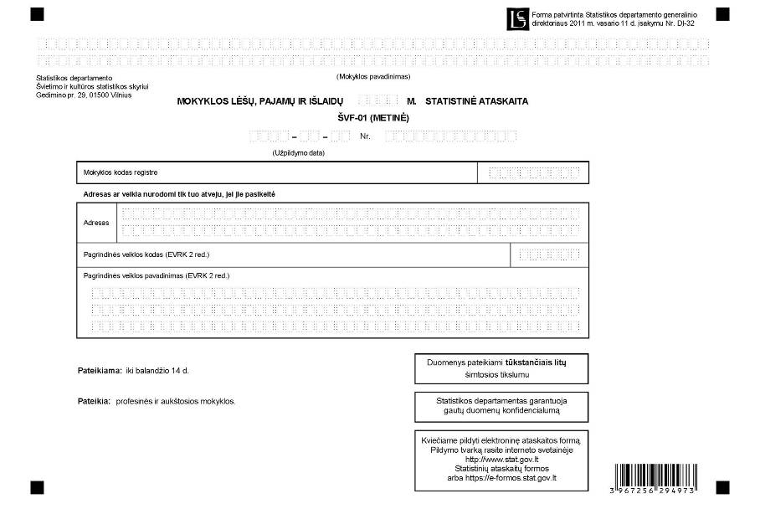

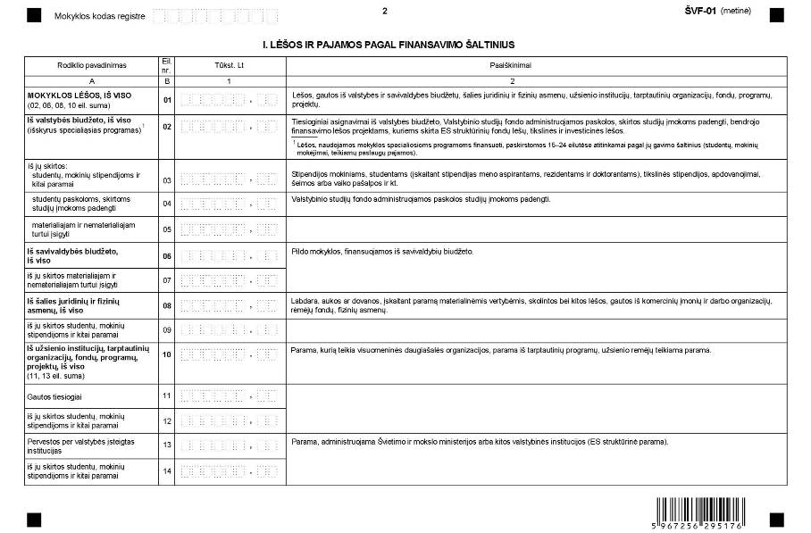

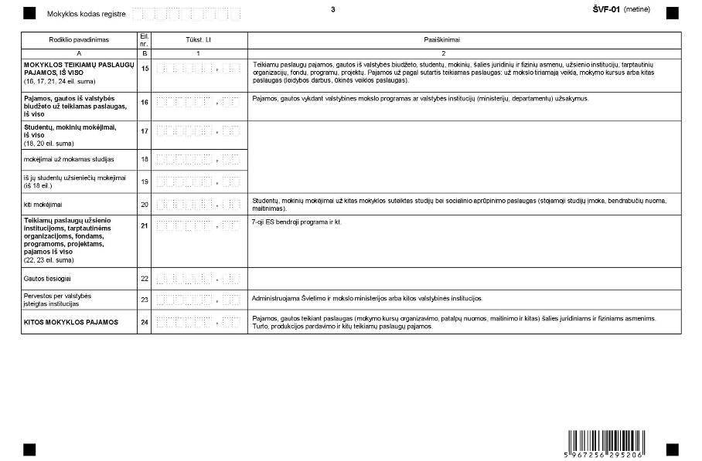

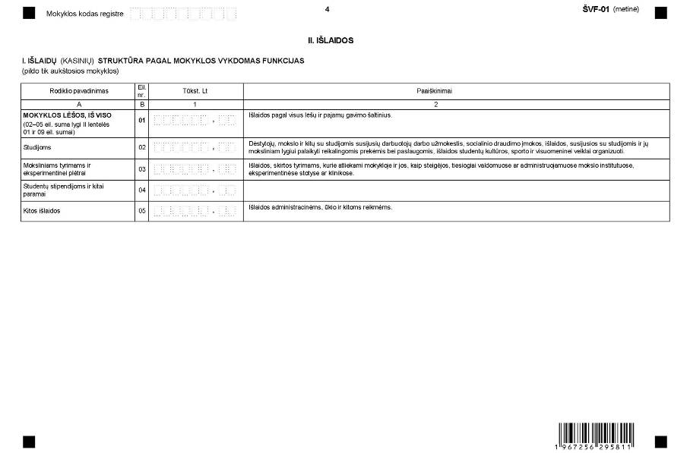

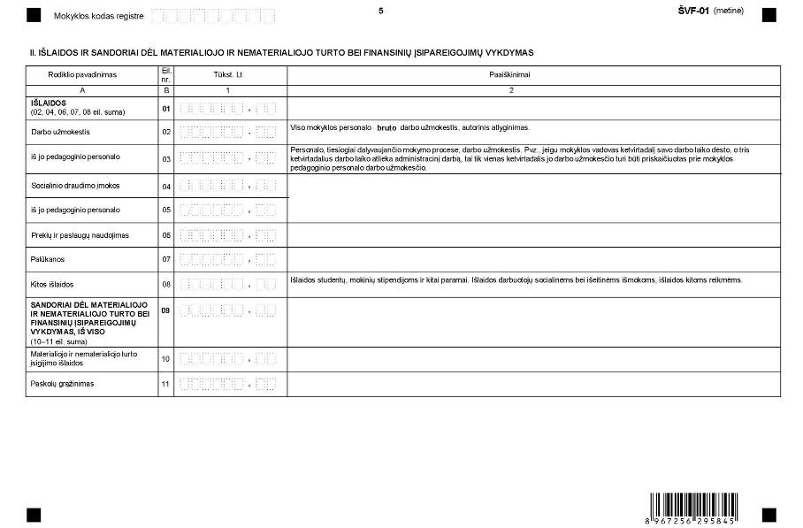

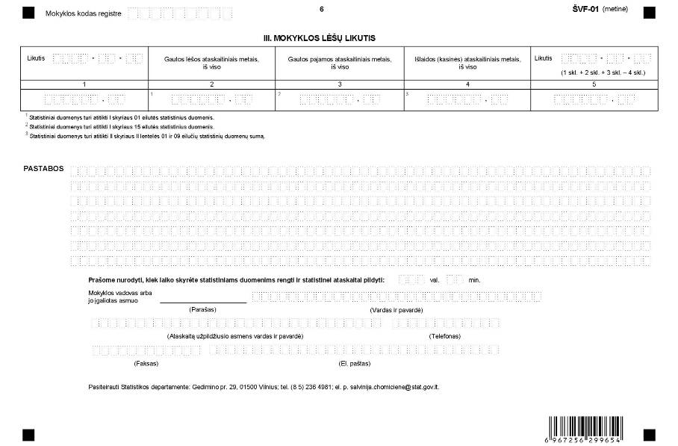
_________________

Mokyklos lėšų, pajamų ir išlaidų statistinės ataskaitos ŠVF-01 (metinės)
priedas

INFORMACIJA DĖL METINIO MOKYKLOS LĖŠŲ, PAJAMŲ IR IŠLAIDŲ STATISTINIO TYRIMO
(statistinė ataskaita ŠVF-01 (metinė)

STATISTINIO TYRIMO TEISINIS PAGRINDAS | Lietuvos Respublikos statistikos įstatymas (Žin., 1993, Nr. 54-1048; 1999, Nr. 114-3299;  2009 m. kovo 11 d. Europos Parlamento ir Tarybos reglamentas (EB) Nr. 223/2009 dėl Europos statistikos, panaikinantis Europos Parlamento ir Tarybos reglamentą (EB, Euratomas) Nr. 1101/2008 dėl konfidencialių statistinių duomenų perdavimo Europos Bendrijų statistikos tarnybai, Tarybos reglamentą (EB) Nr. 322/97 dėl Bendrijos statistikos ir Tarybos sprendimą 89/382/EEB, Euratomas, įsteigiantį Europos Bendrijų statistikos programų komitetą (OL 2009 L 87, p. 164);  2008 m. balandžio 23 d. Europos Parlamento ir Tarybos reglamentas (EB) Nr. 452/2008 dėl švietimo ir mokymosi visą gyvenimą statistikos rengimo ir plėtotės (OL 2008 L 145, p. 227);  2011 m. vasario 2 d. Komisijos reglamentas (ES) Nr. 88/2011, kuriuo įgyvendinamos Europos Parlamento ir Tarybos reglamento (EB) Nr. 452/2008 dėl švietimo ir mokymosi visą gyvenimą statistikos rengimo ir plėtotės nuostatos dėl švietimo ir mokymo sistemų statistikos (OL 2011 L 29, p. 5).
STATISTINIO TYRIMO RŪŠIS, APIMTIS IR TIKSLAS | Ištisinis tyrimas.  Ataskaitą pildo profesinės ir aukštosios mokyklos.  Tiriamasis laikotarpis – ataskaitiniai metai.  Tyrimo tikslas – gauti statistinius duomenis apie mokyklų lėšas, pajamas ir išlaidas.
STATISTINĖS INFORMACIJOS PASKELBIMO LAIKAS IR VIETA | Liepos mėn. – statistikos leidinys „Švietimas“;  Statistikos departamento interneto svetainė http://www.stat.gov.lt.
STATISTINIŲ DUOMENŲ PATEIKIMO PAREIGA | Lietuvos Respublikos statistikos įstatymo 14 straipsnis 2 dalis:  „Juridiniai asmenys privalo neatlygintinai teikti statistinius duomenis Oficialiosios statistikos darbų programai įgyvendinti“.
STATISTINIŲ DUOMENŲ KONFIDENCIALUMAS | Lietuvos Respublikos statistikos įstatymo 15 straipsnis 2 dalis:  „Oficialiosios statistikos duomenys, jeigu pagal juos tiesiogiai ar netiesiogiai galima identifikuoti respondentą, apie kurį ar kurio veiklos rezultatus buvo surinkti pirminiai statistiniai duomenys, yra konfidencialūs ir saugomi įstatymų nustatyta tvarka“.
STATISTINIŲ DUOMENŲ PATEIKIMO TVARKOS PAŽEIDIMAS | Lietuvos Respublikos statistikos įstatymo 17 straipsnis:  „Fiziniai asmenys, įmonių, įstaigų ar organizacijų vadovai ir kiti atsakingi už oficialiosios statistikos duomenų rengimą ir teikimą asmenys, pažeidę šio įstatymo ir kitų su statistika susijusių teisės aktų reikalavimus, atsako pagal Lietuvos Respublikos įstatymus“.  Lietuvos Respublikos administracinių teisės pažeidimų kodekso 1732 straipsnis (Žin., 1992, Nr. 21-610; 2000, Nr. 54-1557):  „Statistinių duomenų nepateikimas nustatyta tvarka oficialiąją statistiką tvarkančioms institucijoms ir įstaigoms arba melagingų statistinių duomenų joms pateikimas užtraukia baudą nuo 500 iki 1000 Lt. Tokia pat veika, padaryta asmens, bausto administracine nuobauda už šio straipsnio pirmojoje dalyje numatytus pažeidimus, užtraukia baudą nuo 3000 iki 6000 Lt.  Dokumentų, patvirtinančių pateiktus statistinius duomenis, nepateikimas oficialiąją statistiką tvarkančių institucijų ir įstaigų valstybės tarnautojams arba šių dokumentų nuslėpimas, taip pat minėtų valstybės tarnautojų teisėtų reikalavimų nevykdymas užtraukia baudą pareigūnams nuo 500 iki 1000 Lt“.

_________________

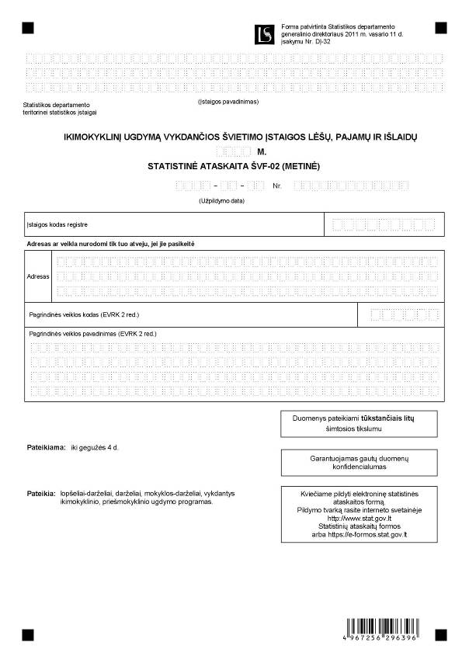

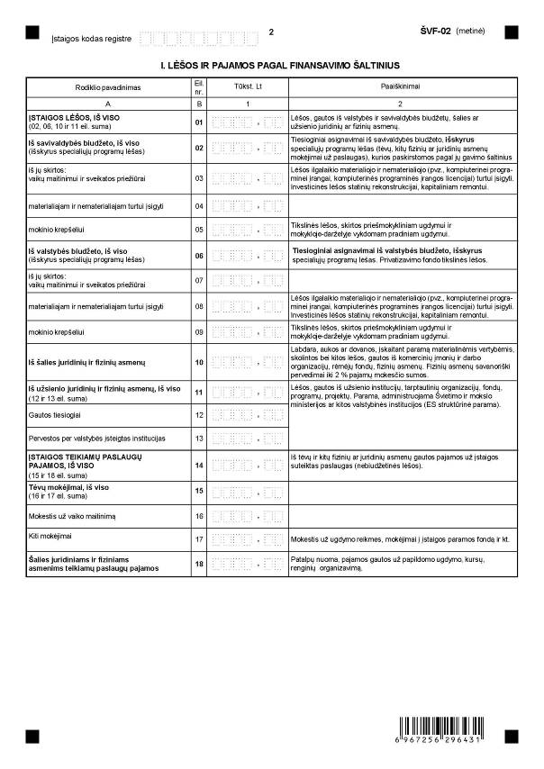

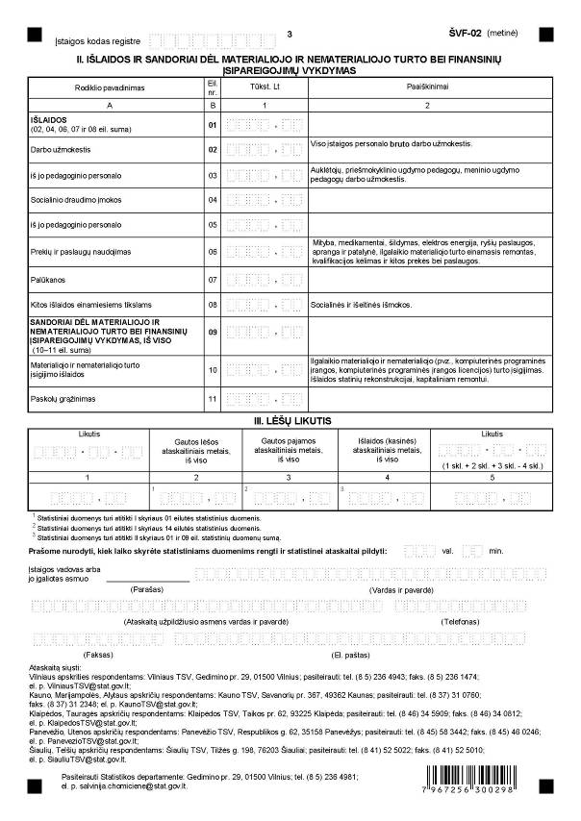

_________________
Ikimokyklinį ugdymą vykdančios
švietimo įstaigos lėšų, pajamų ir išlaidų
statistinės ataskaitos ŠVF-02 (metinės)
priedas

INFORMACIJA DĖL IKIMOKYKLINĮ UGDYMĄ VYKDANČIOS ŠVIETIMO ĮSTAIGOS LĖŠŲ, PAJAMŲ IR IŠLAIDŲ STATISTINIO TYRIMO
(statistinė ataskaita ŠVF-02 (metinė)

STATISTINIO TYRIMO TEISINIS PAGRINDAS | Lietuvos Respublikos statistikos įstatymas (Žin., 1993, Nr. 54-1048; 1999, Nr. 114-3299);  2009 m. kovo 11 d. Europos Parlamento ir Tarybos reglamentas (EB) Nr. 223/2009 dėl Europos statistikos, panaikinantis Europos Parlamento ir Tarybos reglamentą (EB, Euratomas) Nr. 1101/2008 dėl konfidencialių statistinių duomenų perdavimo Europos Bendrijų statistikos tarnybai, Tarybos reglamentą (EB) Nr. 322/97 dėl Bendrijos statistikos ir Tarybos sprendimą 89/382/EEB, Euratomas, įsteigiantį Europos Bendrijų statistikos programų komitetą (OL 2009 L 87, p. 164);  2008 m. balandžio 23 d. Europos Parlamento ir Tarybos reglamentas (EB) Nr. 452/2008 dėl švietimo ir mokymosi visą gyvenimą statistikos rengimo ir plėtotės (OL 2008 L 145, p. 227);  2011 m. vasario 2 d. Komisijos reglamentas (ES) Nr. 88/2011, kuriuo įgyvendinamos Europos Parlamento ir Tarybos reglamento (EB) Nr. 452/2008 dėl švietimo ir mokymosi visą gyvenimą statistikos rengimo ir plėtotės nuostatos dėl švietimo ir mokymo sistemų statistikos (OL 2011 L 29, p. 5).
STATISTINIO TYRIMO RŪŠIS, APIMTIS IR TIKSLAS | Ištisinis tyrimas.  Ataskaitą pildo lopšeliai-darželiai, darželiai, mokyklos-darželiai, vykdantys ikimokyklinio, priešmokyklinio ugdymo programas.  Tiriamasis laikotarpis – ataskaitiniai metai.  Tyrimo tikslas – gauti statistinius duomenis apie įstaigos lėšas, pajamas ir išlaidas.
STATISTINĖS INFORMACIJOS PASKELBIMO LAIKAS IR VIETA | Liepos mėn. – statistikos leidinyje „Švietimas“;  Statistikos departamento interneto svetainėje http.//www.stat.gov.lt.
STATISTINIŲ DUOMENŲ PATEIKIMO PAREIGA | Lietuvos Respublikos statistikos įstatymo 14 straipsnio 2 dalis:  „Juridiniai asmenys privalo neatlygintinai teikti statistinius duomenis Oficialiosios statistikos darbų programai įgyvendinti.“
STATISTINIŲ DUOMENŲ KONFIDENCIALUMAS | Lietuvos Respublikos statistikos įstatymo 15 straipsnio 2 dalis:  „Oficialiosios statistikos duomenys, jeigu pagal juos tiesiogiai ar netiesiogiai galima identifikuoti respondentą, apie kurį ar kurio veiklos rezultatus buvo surinkti pirminiai statistiniai duomenys, yra konfidencialūs ir saugomi įstatymų nustatyta tvarka.“
STATISTINIŲ DUOMENŲ PATEIKIMO TVARKOS PAŽEIDIMAS | Lietuvos Respublikos statistikos įstatymo 17 straipsnis:  „Fiziniai asmenys, įmonių, įstaigų ar organizacijų vadovai ir kiti atsakingi už oficialiosios statistikos duomenų rengimą ir teikimą asmenys, pažeidę šio įstatymo ir kitų su statistika susijusių teisės aktų reikalavimus, atsako pagal Lietuvos Respublikos įstatymus.“  Lietuvos Respublikos administracinių teisės pažeidimų kodekso 1732 straipsnis (Žin., 1992, Nr. 21-610; 2000, Nr. 54-1557):  „Statistinių duomenų nepateikimas nustatyta tvarka oficialiąją statistiką tvarkančioms institucijoms ir įstaigoms arba melagingų statistinių duomenų joms pateikimas užtraukia baudą nuo 500 iki 1000 Lt.  Tokia pat veikla, padaryta asmens, bausto administracine nuobauda už šio straipsnio pirmojoje dalyje numatytus pažeidimus, užtraukia baudą nuo 3000 iki 6000 Lt.  Dokumentų, patvirtinančių pateiktus statistinius duomenis, nepateikimas oficialiąją statistiką tvarkančių institucijų ir įstaigų valstybės tarnautojams arba šių dokumentų nuslėpimas, taip pat minėtų valstybės tarnautojų teisėtų reikalavimų nevykdymas užtraukia baudą pareigūnams nuo 500 iki 1000 Lt.“

_________________

